**Základní škola a Mateřská škola, Pavlice, okres Znojmo  
OP VK 1.4 75021293  
Tematický celek: Anglický jazyk  
  
Název a číslo učebního materiálu  
VY_22_INOVACE_02_31 Osvojení slovní zásoby 5. roč., příslovce**

**PaedDr. Tamara Kučerová**

**Anotace:** učební materiál obsahuje jednotlivé pracovní listy, které slouží k osvojení a upevnění slovní zásoby v úvodních hodinách výuky angličtiny v pátém ročníku. Důraz je kladen na osvojení psané podoby slova.  **Metodika:** prezentace slouží k předvedení na interaktivní tabuli, jednotlivé pracovní listy může učitel vytisknout. Kontrolu provádí učitel s žáky společně na interaktivní tabuli. Materiál lze využívat opakovaně, dokud žáci slovní zásobu nezvládnou.Část s obrázky slouží ke zpestření výuky a motivaci k učení.

**Obrázky pochází z galerie klipartů Microsoft Word 2010.**

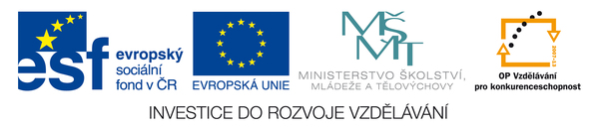

1. Podtrhni správně napsané slovo.

angrylly angrily angrilly **rozzlobeně**

botom bottom battom **dno**

carefully karefully carefuly **opatrně**

excaitedly excitedly excitedlly **rozrušeně**

hapily heppily happily **šťastně**

laudly loudly loudlly **hlasitě, nahlas**

nervosly nervously nervouslly **nervózně**

nervouse nervos nervous **nervózní**

patiently pathiently patientlly **trpělivě**

quietly qaietly quietlly **potichu**

slouwly slowly slowlly **pomalu**

caugt kaught caught **př.min chytit**

dane done don **př.min. udělat**

fallen falen follen **př.min. spadnout**

hitt hit hiit **př.min. narazit**

opend opened oupened **př.min. otevřít**

stolen stoulen stolenn **př.min. krást**

taid tied taed **min.č. přivázat**

untied untaid antied **min.č., př.min. odvázat**

clif kliff cliff **útes**

iest east easte **východ**

just jast dzust **právě**

narth north northe **sever**

pus push puzh **strčit, tlačit**

rope roupe roppe **lano**

soucer saucer saucr **talířek, podšálek**

sauth soutch south **jih**

varning warning warnning **varování**

west vest weste **západ**

1. Správné řešení.

angrylly angrily angrilly **rozzlobeně**

botom bottom battom **dno**

carefully karefully carefuly **opatrně**

excaitedly excitedly excitedlly **rozrušeně**

hapily heppily happily **šťastně**

laudly loudly loudlly **hlasitě, nahlas**

nervosly nervously nervouslly **nervózně**

nervouse nervos nervous **nervózní**

patiently pathiently patientlly **trpělivě**

quietly qaietly quietlly **potichu**

slouwly slowly slowlly **pomalu**

caugt kaught caught **př.min chytit**

dane done don **př.min. udělat**

fallen falen follen **př.min. spadnout**

hitt hit hiit **př.min. narazit**

opend opened oupened **př.min. otevřít**

stolen stoulen stolenn **př.min. krást**

taid tied taed **min.č. přivázat**

untied untaid antied **min.č., př.min. odvázat**

clif kliff cliff **útes**

iest east easte **východ**

just jast dzust **právě**

narth north northe **sever**

pus push puzh **strčit, tlačit**

rope roupe roppe **lano**

soucer saucer saucr **talířek, podšálek**

sauth soutch south **jih**

varning warning warnning **varování**

west vest weste **západ**

1. Doplň chybějící písmeno a napiš celé slovo.

angril__y angrill__ angr__lly **rozzlobeně _____________**

bot__om b__ttom bott__m **dno ____________________**

careful__y carefull__ c__reffuly **opatrně _______________**

e__citedly excit__dly exc__tedly **rozrušeně _____________**

hap__ily happil__ h__ppily **šťastně ________________**

l__udly lo__dly loudl__ **hlasitě, nahlas ___________**

nerv__usly ner__vously nervou__ly **nervózně _______________**

ner__ous __ervous n__rvous **nervózní _______________**

pat__ently pa__iently pati__ntly **trpělivě ________________**

__uietly qui__tly q__ietly **potichu _________________**

slo__ly sl__wly s__owly **pomalu _________________**

ca__ght c__ught __aught **př.min chytit _________**

d__ne don__ __one **př.min. udělat ____________**

fal__en f__llen fall__n **př.min. spadnout _________**

hi__ __it h__t **př.min. narazit ___________**

__pened open__d ope__ed **př.min. otevřít ___________**

s__olen st__len stol__n **př.min. krást _____________**

t__ed ti__d tie__ **min.č. přivázat ___________**

__ntied unti__d un__ied **min.č., př.min. odvázat_____**

clif__ cl__ff __liff **útes __________**

__ast ea__t e__st **východ ________________**

j__st __ust jus__ **právě _________________**

n__rth no__th nor__h **sever ________________**

pu__h p__sh pus__ **strčit, tlačit _____________**

r__pe rop__ ro__e **lano __________________**

s__ucer sauc__r sau__er **talířek, podšálek _________**

s__uth so__th sout__ **jih ____________**

__arning war__ing wa__ning **varování _____________**

__est w__st we__t **západ __________________**

Pojmenuj světové strany

C:\Documents and Settings\xy\Local Settings\Temporary Internet Files\Content.IE5\X9OZ8TFA\MC900028168[1].wmf

**Spoj vhodné příslovce se slovesem**

speak angrily

sing carefully

listen excitedly

carry happily

swim loudly

see nervously

heard patiently

live quietly

ride slowly

C:\Documents and Settings\xy\Local Settings\Temporary Internet Files\Content.IE5\2YFMGN6U\MC900215611[1].wmf ____________________________

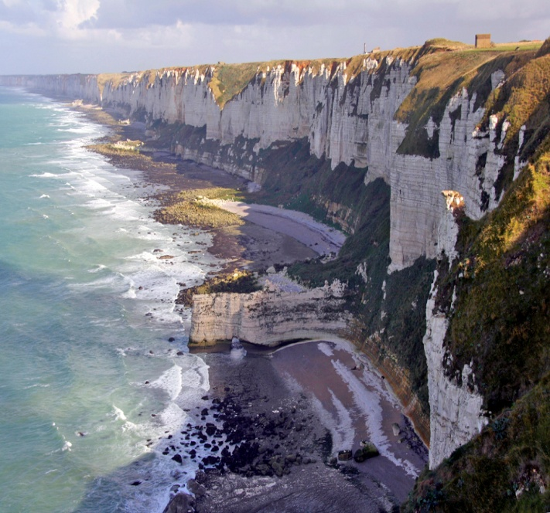 _________________________

 __________________________

Napiš slova do tabulky, některá se ti tam nevejdou. Učitel říká slova česky, ty je vyhledáš a škrtneš křížkem. Kdo první zakřížkuje celou mřížku, řekne nahlas BINGIO!

|  |  |  |
| --- | --- | --- |
| angrilly bottom carefully excitedly  happily loudly nervously nervous  patiently quietly slowly caught  done fallen hit opened  stolen tied untied cliff  east just north push  rope saucer south warning  west | | |
|  |  |  |
|  |  |  |
|  |  |  |
|  |  |  |
|  |  |  |
|  |  |  |
|  |  |  |